**TÀI LIỆU CÀI ĐẶT**

**PHẦN MỀM KIỂM TRA NỘI BỘ**

**Phiên bản tài liệu: 1.0**

TP.HCM, 18/06/2021

**BẢN GHI NHẬN THAY ĐỔI TÀI LIỆU**

|  |  |  |  |  |
| --- | --- | --- | --- | --- |
| **Ngày tháng** | **Tình trạng** | **Nguồn gốc** | **Mô tả thay đổi** | **Phiên bản** |
| 18/06/2021 | *Soạn mới* | **Đào Minh Tú** | Soạn mới tài liệu | 1.0 |
|  |  |  |  |  |
|  |  |  |  |  |
|  |  |  |  |  |
|  |  |  |  |  |
|  |  |  |  |  |
|  |  |  |  |  |
|  |  |  |  |  |
|  |  |  |  |  |
|  |  |  |  |  |
|  |  |  |  |  |
|  |  |  |  |  |
|  |  |  |  |  |
|  |  |  |  |  |
|  |  |  |  |  |
|  |  |  |  |  |
|  |  |  |  |  |
|  |  |  |  |  |
|  |  |  |  |  |
|  |  |  |  |  |
|  |  |  |  |  |
|  |  |  |  |  |
|  |  |  |  |  |
|  |  |  |  |  |
|  |  |  |  |  |
|  |  |  |  |  |
|  |  |  |  |  |
|  |  |  |  |  |
|  |  |  |  |  |

**MỤC LỤC**

1 THÔNG TIN CHUNG 4

1.1 Mục đích tài liệu 4

1.2 Phạm vi tài liệu 4

1.3 Định nghĩa thuật ngữ và các từ viết tắt 4

1.4 Tài liệu tham khảo 4

2 TRIỂN KHAI DATABASE 5

2.1 Tạo Database 5

2.2 Backup Database 9

3 TRIỂN KHAI WEBSITE INTRANET 10

3.1 Tạo website 10

3.2 Tạo Window Service 13

# THÔNG TIN CHUNG

## Mục đích tài liệu

Tài liệu mô tả các bước thực hiện triển khai hệ thống trên môi trường Production, sử dụng cho việc dựng lại hệ thống hoặc dùng làm tham khảo cho việc dựng DR.

## Phạm vi tài liệu

Tài liệu chỉ dừng lại các bước cơ bản của việc triển khai và chỉ áp dụng chính xác cho hệ thống Production

## Định nghĩa thuật ngữ và các từ viết tắt

| **Thuật ngữ** | **Định nghĩa** |
| --- | --- |
| KTKSNB | PHẦN MỀM KIỂM TRA NỘI BỘ |

## Tài liệu tham khảo

|  |  |  |  |
| --- | --- | --- | --- |
| **Tên tài liệu** | **Ngày phát hành** | **Nguồn** | **Ghi chú** |
| Tài liệu Đặc tả yêu cầu |  | SSG |  |
| Tài liệu Kiến trúc hệ thống |  | SSG |  |

# TRIỂN KHAI DATABASE

## Tạo Database

Tạo database

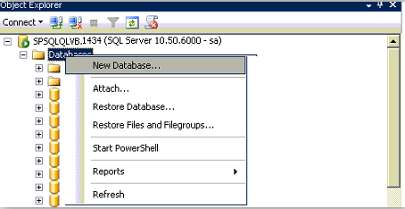

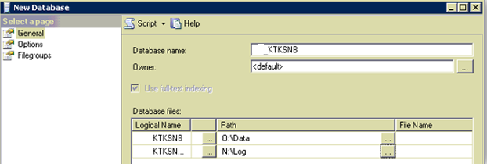

Restore database

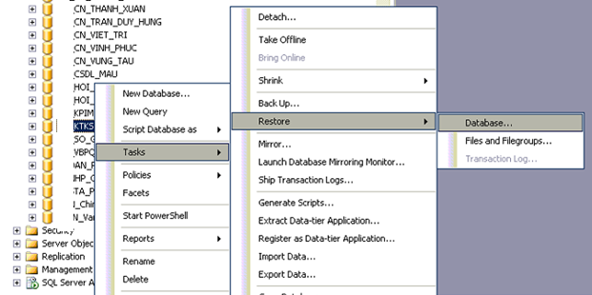

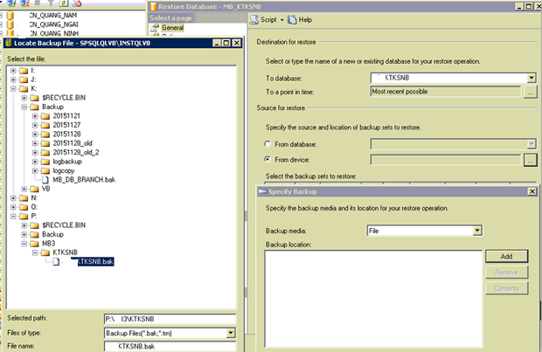

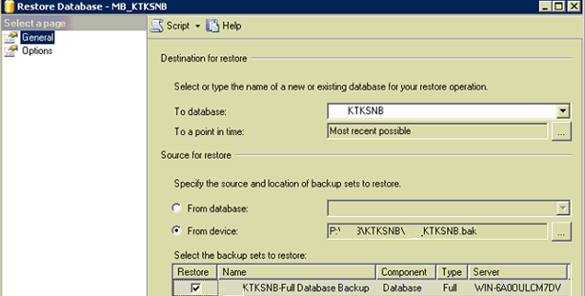

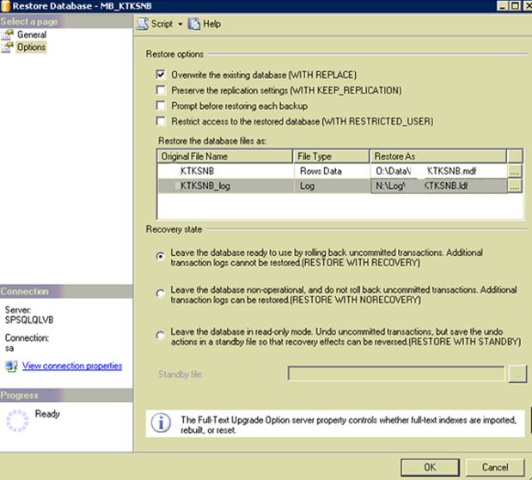

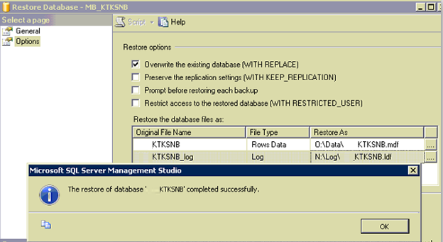

## Backup Database

# TRIỂN KHAI WEBSITE INTRANET

## Tạo website

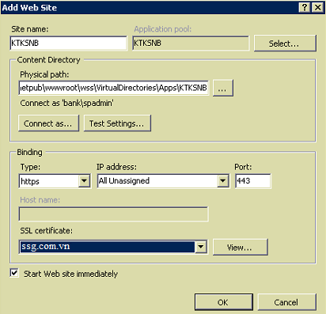

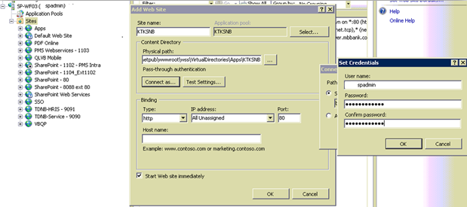

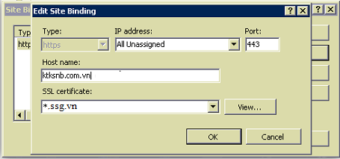

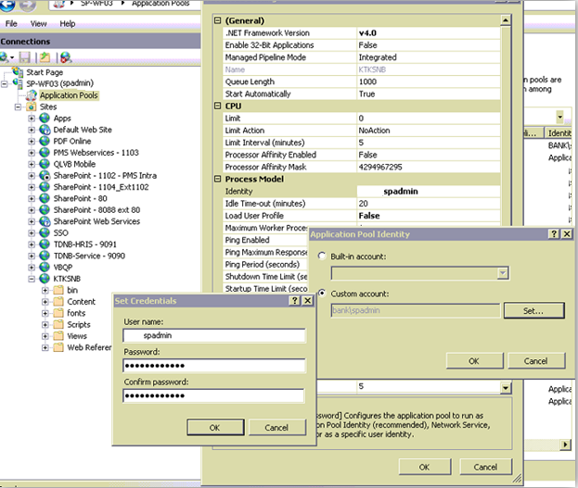

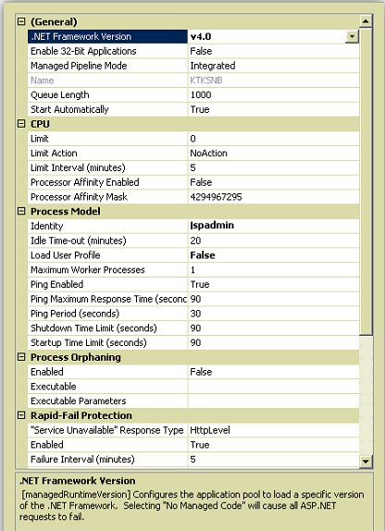

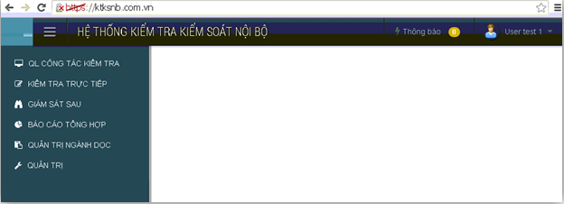

## Tạo Window Service

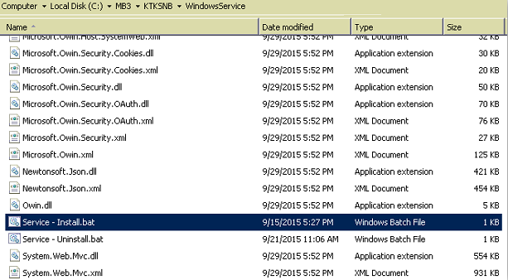

Phân quyền

